В здоровом теле – здоровый дух
В рамках акции «Молодежь за здоровый образ жизни!» с 6 по 11 апреля 2015 года в общеобразовательных учреждениях Промышленного района города Смоленска проводилась «Неделя здоровья», посвященная Всемирному Дню здоровья.
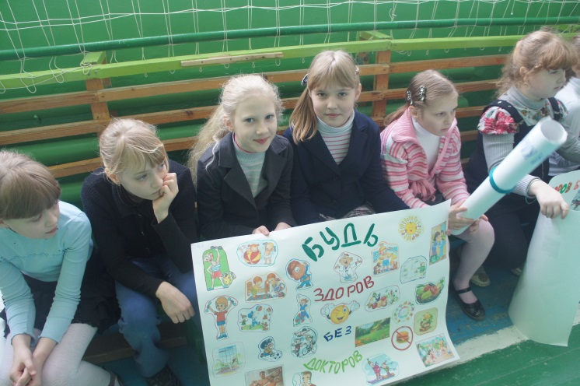
Целью проведения мероприятия является формирование у школьников потребности в здоровом образе жизни, стремления к укреплению своего здоровья, пропаганды физической культуры и спорта, как важного средства укрепления здоровья и воспитания детей. В проводимых мероприятиях приняло участие более 3тыс. обучающихся.

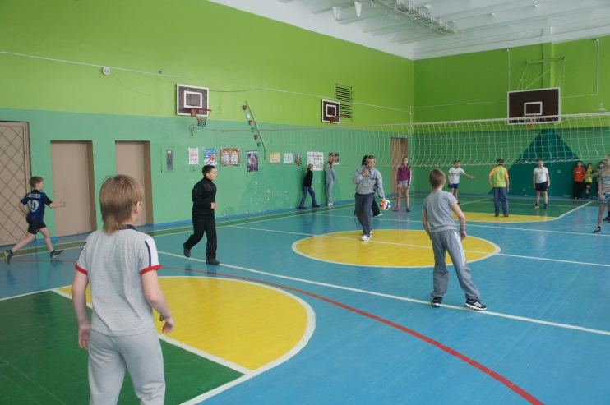
Программа мероприятий была разнообразная и включала: -проведение тематических классных часов «Мы за ЗОЖ!», «Здоровье – мое богатство», «Вредным привычкам – бой»:-беседы школьных врачей о ЗОЖ; - проведение интегрированных и специальных уроков по здоровому образу жизни по предметам гуманитарного, естественно-биологического и курсу ОБЖ, проведение уроков «Мойдодыра»;- проведение конкурсов рисунков и плакатов на тему «Будь здоров без докторов!»; -оформление уголков здоровья, выставок творческих работ по ЗОЖ, выставок «Наши достижения», выставок книг по ЗОЖ в школьных библиотеках-проведение физкультминуток и подвижных перемен, а также системы внеурочных спортивно-оздоровительных мероприятий и соревнований.
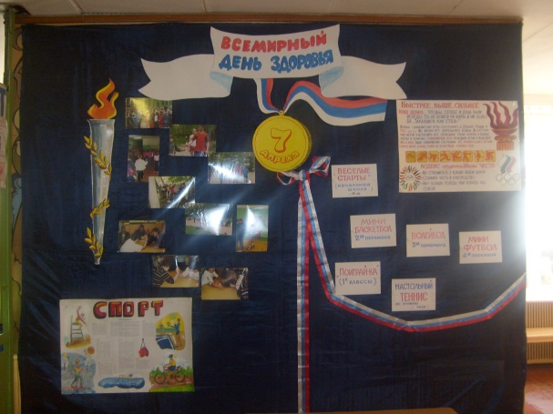
В соответствии с положением были подведены итоги спортивно-оздоровительного конкурса «Неделя здоровья» и определена школа-победитель. Победителем конкурса второй год подряд стала школа №16, второе место заняла школа №27, третье – школа №11 и №29.

